5 июля 2013 года в оздоровительном лагере «Солнышко» МБОУ ООШ с. Саполга состоялась встреча учащихся с выпускником Саратовского юридического института Дергуновым Дмитрием Александровичем. Дмитрий рассказал о своём учебном заведении, о том, какие профессии можно там получить, о традициях института и о том, какие качества нужны будущим полицейским. Дмитрий посоветовал ребятам особое внимание уделять физической культуре, стараться вести здоровый образ жизни, так как это пригодится в профессии полицейского.
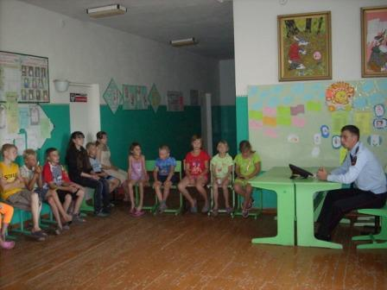
Дети задавали нашему гостю интересующие их вопросы. Особенно проявили интерес к встрече будущие выпускники школы. Они спрашивали о том, какие нужно сдать экзамены, чтобы поступить в это учебное заведение, какие предметы пригодятся в дальнейшей учёбе. Беседа получилась познавательной и интересной. Дети были довольны общением и интересным человеком.

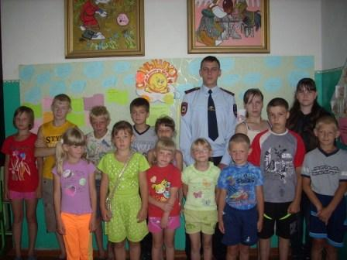
Начальник лагеря: Храменкова Е.А.

